CZĘŚĆ IV: Dostawa gazonów (pustaków) ogrodowych w kształcie półksiężyca:
- Ilość: 60szt.
- wymiary 30 / 25 / h:20 cm
- sposób wykonania - z zagęszczanego betonu modyfikowanego, odznaczają się odpornością mechaniczną, na wilgoć i zmiany temperatury
- kolory: grafit lub szarość
- kształt: półksiężyc
- zazębiające się profile gazonów muszą zapewniać stabilne poziome połączenie zespalające, Gazony winny posiadać rowkowanie pionowe oraz wewnętrzne wypusty u podstawy, umożliwiające umiejscowienie płytek dennych w ich dolnych częściach. Typowa konstrukcja ścian powinna umożliwiać zabudowę warstwową gazonów jeden za drugim i obracanie ich o 90°. Układanie kolejnych warstw bez przesunięcia daje symetryczną zabudowę do obsady roślinnością.
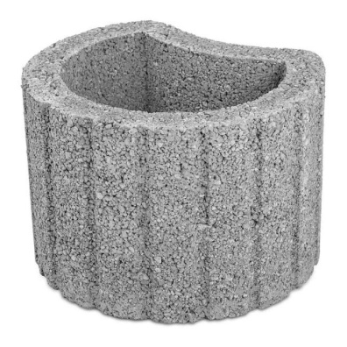
Miejsce dostawy: WEKLICE działka nr 128

